锂电产业发展分析及相关锂电池相关介绍

目前及未来较长时间内，锂离子电池（以下简称锂电池）是全球汽车动力以及储能电池应用的主流。由于正极材料对锂电池的性能、寿命、价格等有决定性影响，因此一般用正极材料对锂电池进行分类。国内外锂电池正极材料主要有磷酸铁锂和三元材料（具体又包括NCM镍钴锰、NCA镍钴铝）。
磷酸铁锂电池安全性好、成本低、循环寿命长、成组效率高，成为公交车的不二选择，在货车领域市场份额也逐步扩大。目前磷酸铁锂电池电池单体能量密度已超过160Wh/kg，系统能量密度达到150Wh/kg，循环寿命5000-10000次，可以确保车辆行驶8年40万公里以上，即使在碰撞、过充等滥用条件下，仍可以保持很好的安全性能。随着技术进步，磷酸铁锂电池还有提升空间，有望在2020年能量密度超过180Wh/kg、循环寿命达到15年。随着补贴的退坡和退出，磷酸铁锂在中低端乘用车上也将展现出很好的竞争力。与此同时，随着磷酸铁锂电池成本的不断降低，其在储能领域的商业应用正在逐步逼近市场所能够接受的门槛，预计单体电池成本在两年内可以达到与铅酸电池竞争的水平，加上其能量密度与长寿命优势，可以预见随后几年，储能产业将步入快速发展的轨迹。
三元电池最大优势是能量密度高，适用于对重量、体积、续驶里程敏感的中高端乘用车。目前量产的方形硬壳三元电池能量密度已达到240Wh/Kg（对应软包电池约270 Wh/Kg），系统能量密度超过170Wh/kg,配套的乘用车工况续航里程超过400公里。三元电池能量密度还有很大提升空间，主要技术路径：一是提高NCM正极材料中的Ni含量（已从Ni30进化到Ni50、Ni60，下一步是Ni80、Ni90），二是负极材料由石墨向硅Si转化，三是提高电池单体和系统的设计与制造工艺。未来三五年，三元电池单体能量密度可以达到300-350Wh/kg， 系统能量密度可达220Wh/kg，可确保电动车续航能够达到500-600公里以上，可以媲美燃油车，满足消费者的出行需要，彻底解决里程焦虑。
为了进一步提高能量密度，目前学术界和产业界正在开发很多新技术、新体系电池，其中最具代表性的一些新体系是以金属锂作为负极的高能可充二次电池，如锂三元锂金属电池，锂硫电池以及锂空气电池等（如图1）。
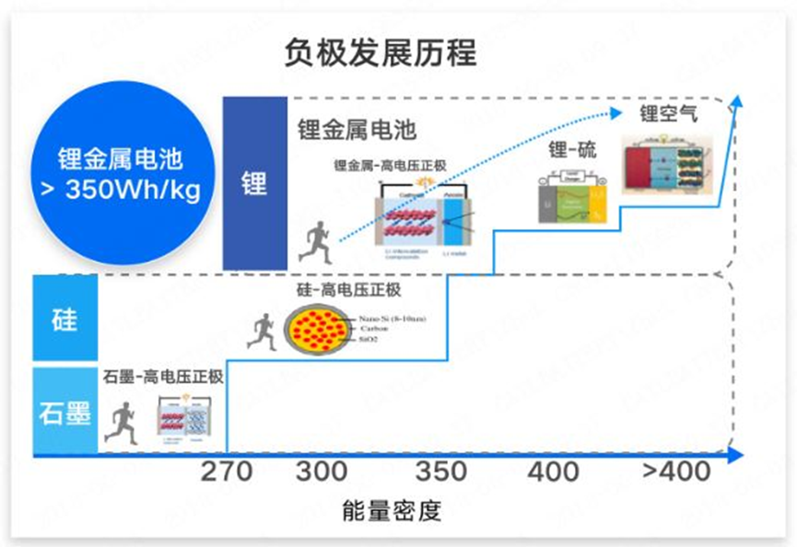
图1 动力电池能量密度路线图
全固态电池。顾名思义,不含液态电解液成分的所有二次电池均可称为全固态电池，全固态电池安全性好、能量密度更高。基于对固态电池的深入理解，我们将固态电池按照研究体系分为三代（如图2所示）。
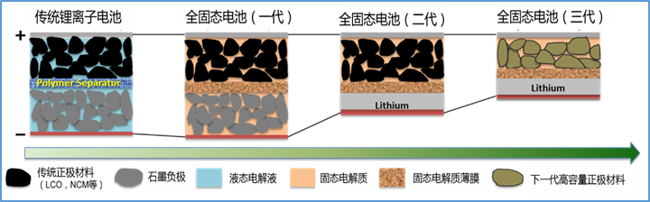
图2 全固态电池分类
第一代是正负极保持不变，仅将传统锂离子电池中的液态电解液换成固态电解质，因此能量密度的优势和传统锂离子电池相比并不明显（能量密度≤250Wh/kg）。第二代是优化负极，采用金属锂代替石墨作负极，可显著提高能量密度（≥350Wh/kg）。第三代是优化正极，采用新型高压高容量正极材料，能量密度将会进一步提高到500Wh/kg。目前行业宣传的所谓即将产业化的基本上是第一代固态电池，最具代表性的是日本丰田公司，其开发的第一代全固态锂离子电池样品能量密度为≤200Wh/kg,远小于传统液态锂离子电池。性价比无任何优势。第二代和第三代全固态锂金属电池开发难度大，存在许多科学（固态电解质室温电导率低）和工程技术上（固态电池界面问题）的世界级挑战。
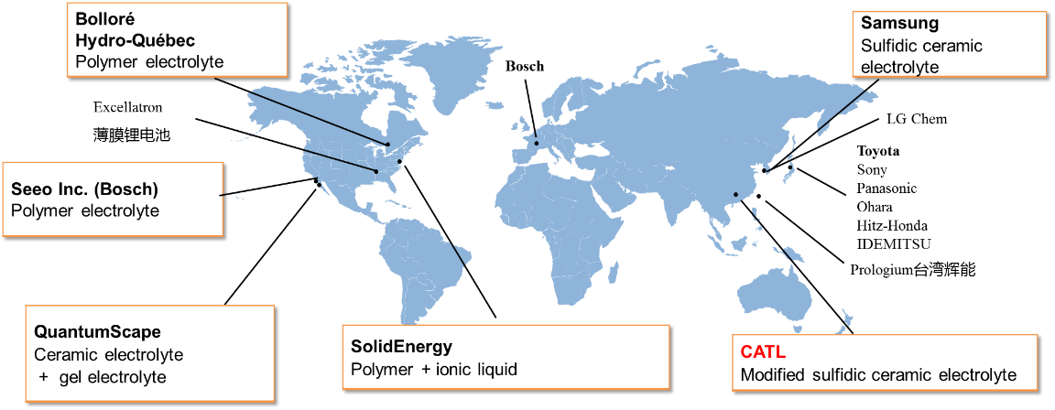
图3 全固态电池研究机构全球分布情况
我们对全球做固态电池的企业和研究机构做了深入的调研，从图3中可以看到做固态电池的企业主要是一些初创企业，也有较多的国际化大公司，主要研究活动集中在亚洲和北美地区，目前丰田、大众、宝马、现代、三菱、苹果、松下、三星、戴森、宁德时代、清陶发展、赣锋锂业、北京卫蓝等诸多国内外企业已将固态电池作为下一代的重点技术开发方向。表1汇总了各主要公司及研究机构的全固态电池技术路线，从表中可以看出研究的方向主要集中在三种固态电解质领域：一是聚合物固态电解质，另外一个是氧化物固态电解质，再有就是硫化物固态电解质体系。作为下一代要重点发展的先进电池技术，全固态电池无疑是学术界和产业界在积极开发推进的重点，其中选取合适的电解质材料是重中之重。电解质材料的性能很大程度上决定了电池的功率密度、循环稳定性、安全性能、高低温性能以及使用寿命。常见的固态电解质可分为聚合物类电解质和无机物电解质两大类。对于电解质性能的评判, 一般有以下几个指标：
a. 离子电导率，一般是要求达到10⁻³ S/cm 以上。
b. 锂离子迁移数，迁移数是指通过电解质的电流中锂离子贡献的比例, 理想状态下, 迁移数为1，迁移数过低时阴离子会在电极表面富集,
c. 电化学窗口，一般要求高于4.3V，太低会在电池充放电过程中发生分解。
d. 高安全/热稳定性。
锂离子电池产品现已具备完整的产业链，验证充分，技术相对成熟，随着技术发展，性能还有很大提升空间，成本也有望在2025年左右大幅下降支撑新能源汽车和传统汽车基本实现平价竞争。下一代新技术新体系如固态锂金属电池，当前尚处于基础和应用研究阶段，距离技术成熟和商业化推广还有较长距离，预计至少在2025年以后才会逐步小批量示范应用。2030年以前，锂离子电池仍将是汽车动力电池应用的主流。
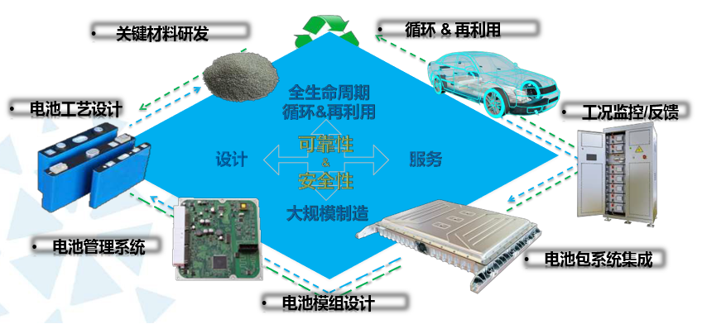
图5 全产业链发展技术布局图

锂电池简要介绍：
锂电池（Lithium battery）是指电化学体系中含有锂（包括金属锂、锂合金和锂离子、锂聚合物）的电池。锂电池大致可分为两类：锂金属电池和锂离子电池。锂金属电池通常是不可充电的，且内含金属态的锂。锂离子电池不含有金属态的锂，并且是可以充电的。

产品分类-锂电池通常分两大类：
（1）锂金属电池：锂金属电池一般是使用二氧化锰为正极材料、金属锂或其合金金属为负极材料、使用非水电解质溶液的电池。
（2）锂离子电池：锂离子电池一般是使用锂合金金属氧化物为正极材料、石墨为负极材料、使用非水电解质的电池。
虽然锂金属电池的能量密度高，理论上能达到3860瓦/公斤。但是由于其性质不够稳定而且不能充电，所以无法作为反复使用的动力电池。而锂离子电池由于 具有反复充电的能力，被作为主要的动力电池发展。但因为其配合不同的元素，组成的正极材料在各方面性能差异很大，导致业内对正极材料路线的纷争加大。
通常我们说得最多的动力电池主要有磷酸铁锂电池、锰酸锂电池、钴酸锂电池以及三元锂电池（三元镍钴锰）。

锂电池材料-锂电池负极材料大体分为以下几种：
第一种是碳负极材料：目前已经实际用于锂离子电池的负极材料基本上都是碳素材料，如人工石墨、天然石墨、中间相碳微球、石油焦、碳纤维、热解树脂碳等。
第二种是锡基负极材料：锡基负极材料可分为锡的氧化物和锡基复合氧化物两种。氧化物是指各种价态金属锡的氧化物。目前没有商业化产品。
第三种是含锂过渡金属氮化物负极材料，目前也没有商业化产品。
第四种是合金类负极材料：包括锡基合金、硅基合金、锗基合金、铝基合金、锑基合金、镁基合金和其它合金 ，目前也没有商业化产品。
第五种是纳米级负极材料：纳米碳管、纳米合金材料。
第六种纳米材料是纳米氧化物材料：目前合肥翔正化学科技有限公司根据2009年锂电池新能源行业的市场发展最新动向，诸多公司已经开始使用纳米氧化钛和纳米氧化硅添加在以前传统的石墨，锡氧化物，纳米碳管里面，极大的提高锂电池的充放电量和充放电次数。
锂电池外壳特性
锂，原子序数3，原子量6.941，是最轻的碱金属元素。为了提升安全性及电压，科学家们发明了用石墨及钴酸锂等材料来储存锂原子。这些材料的分子结构，形成了纳米等级的细小储存格子，可用来储存锂原子。这样一来，即使是电池外壳破裂，氧气进入，也会因氧分子太大，进不了这些细小的储存格，使得锂原子不会与氧气接触而避免爆炸。
锂离子电池的这种原理，使得 人们在获得它高容量密度的同时，也达到安全的目的。 锂离子电池充电时，正极的锂原子会丧失电子，氧化为锂离子。锂离子经由电解液游到负极去，进入负 极的储存格，并获得一个电子，还原为锂原子。放电时，整个程序倒过来。为了防止电池的正负极直接碰触 而短路，电池内会再加上一种拥有众多细孔的隔膜纸，来防止短路。好的隔膜纸还可以在电池温度过高时， 自动关闭细孔，让锂离子无法穿越，以自废武功，防止危险发生。

锂电池的结构
锂电池通常有两种外型：圆柱型和方型。电池内部采用螺旋绕制结构，用一种非常精细而渗透性很强的聚乙烯薄膜隔离材料在正、负极间间隔而成。正极包括由钴酸锂（或镍钴锰酸锂、锰酸锂、磷酸亚铁锂等）及铝箔组成的电流收集极。负极由石墨化碳材料和铜箔组成的电流收集极组成。电池内充有有机电解质溶液。另外还装有安全阀和PTC元件（部分圆柱式使用），以便电池在不正常状态及输出短路时保护电池不受损坏。
单节锂电池的电压为3.7V（磷酸亚铁锂正极的为3.2V），电池容量也不可能无限大，因此，常常将单节锂电池进行串、并联处理，以满足不同场合的要求。

